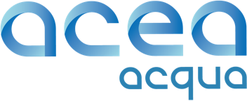
AVVISO ALLA POPOLAZIONE
Si comunica alla Cittadinanza che dal 1° Ottobre 2022 il Comune di Licenza non è più gestore del Servizio Idrico.
Per agevolare le comunicazioni tra i cittadini e ACEA Ato 2 si riportano di seguito i riferimenti da utilizzare per il corretto tracciamento di guasti o danni e per la richiesta di pronto intervento.
I canali ufficiali preposti sono attivi 365 giorni l’anno h 24
Numero verde 800.130.335
Per comunicazioni ufficiali in forma scritta:
acea.ato2@pec.aceaspa.it
E’ possibile inoltre consultare il sito all’ indirizzo
www.gruppo.acea.it/al-servizio-della-persona/acqua/acea-ato-2
Licenza, 04/10/2022
IL SINDACO L’AMMINISTRAZIONE COMUNALE
ILARIA PASSACANTILLI

